Felix sucht ein Zuhause
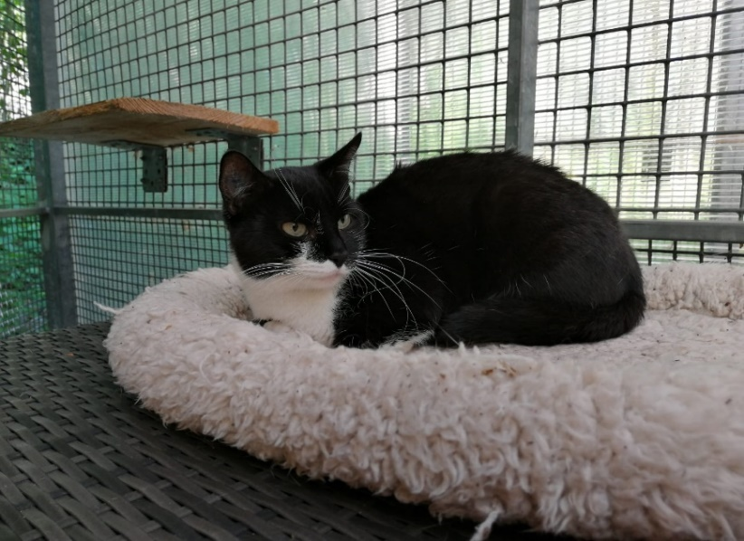
- Tier: Katze
- Alter: 7-8 Jahre
- Geschlecht: männlich
- Schutzgebühr: 120€
- geimpft
- kastriert
- entwurmt
- Eigenschaften:
nett
faul
verspielt
Wohnungskater

Meine Vorgeschichte ist, dass mein Besitzer plötzlich sehr krank wurde. Darum brachte er mich ins Tierheim Amberg. Ich würde mich sehr freuen, wenn mich jemand adoptieren würde.

Kontakt:
Tierheim Amberg
Tierheimstraße 1
92289 Ursensollen
Tel: +49 9621 82600

Vermittlungzeiten:
Fr 15-17 Uhr
Sa 14-17 Uhr

